

**E-ZAK, verze N-2 – elektronický nástroj pro veřejné zakázky**

uživatelská příručka pro dodavatele



2014  
QCM, s.r.o.

Obsah

Úvod 4

Požadavky na provoz systému E-ZAK 4

Zabezpečení 5

Přihlášení 5

Odhlášení 6

Uživatelské role v systému 6

Registrace dodavatele 7

Elektronický podpis 8

Certifikát v souboru 9

Akceptované certifikáty 12

Základní orientace v systému 12

Hlavní část stránky 13

Menu v nástroji E-ZAK 13

Správa uživatelů a organizace 14

Správa organizace 14

Správa uživatelů 15

Správce veřejných zakázek oddělení 15

Oprávnění k zadávacímu řízení 16

Dokumenty organizace 17

Přehledy a detail veřejných zakázek 17

Fáze zadávacího řízení 18

Zadávací a kvalifikační dokumentace 19

Dodatečné informace 20

Zprávy 20

Individuální komunikace 21

Rámcové smlouvy a minitendry 22

Výzva k poskytnutí plnění 23

Ostatní bloky v detailu veřejné zakázky 24

Dokumenty k veřejné zakázce 24

Formuláře 24

URL odkazy 24

Odeslané elektronické nabídky / žádosti o účast 24

Hodnocení nabídek 25

Předběžná oznámení 26

Elektronické nabídky a žádosti o účast 26

Zneplatnění elektronické nabídky/žádosti o účast 30

Potíže při odesílání elektronické nabídky či žádosti o účast 30

Dynamický nákupní systém 30

Předběžné nabídky 31

Potíže při odesílání předběžné nabídky 33

Veřejné zakázky v DNS 33

FAQ – často kladené dotazy 34

Kontakt 35

**Úvod**

Elektronický nástroj E-ZAK byl vytvořen v souladu se zákonem č.137/2006, o veřejných zakázkách (dále jen ZVZ), a byl atestován jako složitý elektronický nástroj podle vyhlášky č. 326/2006 Sb., o atestačním řízení pro elektronické nástroje. Podrobnosti naleznete na [stránkách produktu](http://www.ezak.cz/).

Mezi hlavní funkce tohoto nástroje k podpoře elektronického zadávání veřejných zakázek patří:

přehled veřejných zakázek – pro veřejnost poskytuje E-ZAK přehled aktuálních a uzavřených veřejných zakázek příslušného zadavatele spolu se základními informacemi k veřejné zakázce,

poskytování zadávací dokumentace v elektronické podobě – umožňuje poskytnout neomezený a přímý dálkový přístup k zadávací dokumentaci veřejné zakázky, nebo ji zpřístupnit až na základě schválení elektronicky podané žádosti,

dodatečné informace k zadávacím podmínkám – systém přijímá elektronické žádosti o dodatečné informace, upozorňuje na ně pověřené osoby, umožňuje odpovídat na tyto žádosti a odpovědi patřičným způsobem zpětně redistribuuje a uveřejňuje,

výzvy dodavatelům – u veřejných zakázek zahajovaných zasláním výzvy či na základě rámcové smlouvy obdrží vybraní dodavatelé v rámci systému elektronickou výzvu a zároveň jim je zaslán upozorňovací e-mail s oznámením, že v systému E-ZAK obdrželi zprávu a kde si ji mohou po přihlášení vyzvednout,

podání elektronických nabídek, předběžných nabídek a žádostí o účast, stanoví-li to zadavatel v rámci daného zadávacího řízení,

elektronická aukce dle ZVZ jako možný způsob hodnocení nabídek, stanoví-li to zadavatel v rámci daného zadávacího řízení,

dynamický nákupní systém coby plně elektronický způsob zadávání veřejných zakázek,

zadávání zakázek na základě rámcových smluv (tzv. minitendry) pro dodavatele, kteří mají se zadavatelem uzavřenu rámcovou smlouvu,

systém interních zpráv – pomocí interního systému zpráv jsou uživatelé (na straně dodavatele či zadavatele) informováni o výzvách, dodatečných informacích a dalších skutečnostech, které se vážou k veřejným zakázkám v jejich kompetenci (o interních zprávách jsou uživatelé informováni upozorňovacími e-maily na adresu uvedenou v profilu uživatele),

správa uživatelů – systém umožňuje pohodlnou správu registrované dodavatelské organizace, k ní přináležejících uživatelských účtů a případně také organizačních jednotek,

pořizování záznamů o elektronických úkonech – veškeré úkony v systému jsou automaticky archivovány a jednoznačně spojeny s časem a osobou, která operaci uskutečnila.

**Programové verze**

Při tvorbě této uživatelské příručky (Březen 2014) byly použity následující programové verze souvisejících aplikací:

* Windows 7 Profesional, SP1, (64bit),
* Mozilla FireFox (verze 27.0.1),
* MS Explorer 11 (verze 11.0.9600.16518),
* Java version 7 Update 25 (build 1.7.0_25-b17).

**Požadavky na provoz systému E-ZAK**

Elektronický nástroj E-ZAK je webovou aplikací, pro jehož provozování na straně uživatele stačí běžný internetový prohlížeč s několika níže uvedenými nastaveními.

Pro funkcionalitu aplikace je nezbytnou podmínkou používat prohlížeč s podporou JavaScriptu, aby byl JavaScript povolen a bylo povoleno ukládání souborů Cookies.

Minimální verze prohlížečů:

* Firefox 3.0 a novější,
* Internet Explorer 8.0 a novější,
* Opera 10.0 a novější,
* Chrome / Chromium 4.0 a novější,
* Safari 4.0 a novější,
* není vyloučeno použití jiných prohlížečů, E-ZAK v nich však nebyl testován a nejsou   
  ze strany provozovatele podporovány.

*Pozn.: Doporučujeme uživatelům provádět pravidelnou aktualizaci prohlížečů a používat je ve verzích, které jsou maximálně o 3 menší, než jsou aktuálně uvolněné verze daného prohlížeče.*

Dále pro práci s elektronickým podpisem, který je používán při posílání zpráv

a elektronických nabídek, je potřeba mít v prohlížeči nainstalovánu a povolenu **ORACLE Javu verze 1.7 (často označovaná jako Java 7)**. Test můžete provést např. na stránce <http://www.java.com/en/download/testjava.jsp>. Stažení nejnovější verze je k dispozici

na adrese [http://www.java.com](http://www.java.com/).

Aby se v appletu zobrazovaly certifikáty nainstalované v systému Windows, je nezbytně nutné abyste v PC měli instalovánu aplikaci Java ve verzi 1.6 a vyšší.

**Zabezpečení**

Elektronický nástroj E-ZAK používá k ochraně přenášených dat šifrování. K tomuto účelu využívá serverový certifikát vydaný certifikační autoritou (adresa v prohlížeči začíná https://).

Od 1. 1. 2010 jsou vydávány certifikáty se silnějším zabezpečením (SHA-2), se kterým neumí pracovat starší systémy jako Windows 2000, 98, 95, NT. V systému Windows XP musí být nainstalován Service Pack 3, jinak tento systém nebude umět stránky zobrazit.

Jestliže tato vydávající certifikační autorita nemá v internetovém prohlížeči přednastaven svůj certifikát, pak při první návštěvě takovéto šifrované stránky internetový prohlížeč ohlásí její nedůvěryhodnost, resp. nedůvěryhodnost serverového certifikátu vydaného neznámou autoritou.

V takovém případě doporučujeme do prohlížeče naimportovat tzv. kořenový certifikát (veřejný klíč) této certifikační autority – informujte se u provozovatele, která certifikační autorita vydala serverový certifikát vámi používané verze E-ZAKu. Méně vhodnou alternativou je udělení bezpečnostní výjimky.

**Přihlášení**

Bez přihlášení do systému mají uživatelé z řad veřejnosti k dispozici přehled veřejných zakázek se základními informacemi a případně dodatečnými informacemi a zadávací dokumentací, je-li poskytována neomezeným a přímým dálkovým přístupem.

Přihlášením se do systému jako dodavatel (vizte kapitolu „*Uživatelské role v systému*“) získává uživatel další možnosti interakce v rámci jednotlivých veřejných zakázek, např. požádat o zadávací dokumentaci, je-li poskytována na vyžádání, poslat žádost o dodatečné informace, přečíst si výzvu v rámci zadávacího řízení, odeslat elektronickou nabídku aj. Pro přihlášení je potřeba mít v systému E-ZAK založen uživatelský účet.

Jestliže jste obdrželi e‑mailem výzvu k dokončení registrace, vizte obrázek 1, pak v něm klikněte na uvedený odkaz, čímž se v prohlížeči zobrazí formulář pro dokončení registrace. Vyplňte potřebné údaje, zejména přihlašovací jméno a heslo, a dokončete registraci (více v kapitole „*Registrace dodavatele*“). Tato situace je výsledkem akce zadavatele, který vás/vaši organizaci do systému vložil sám, aby vám mohl např. zaslat výzvu.

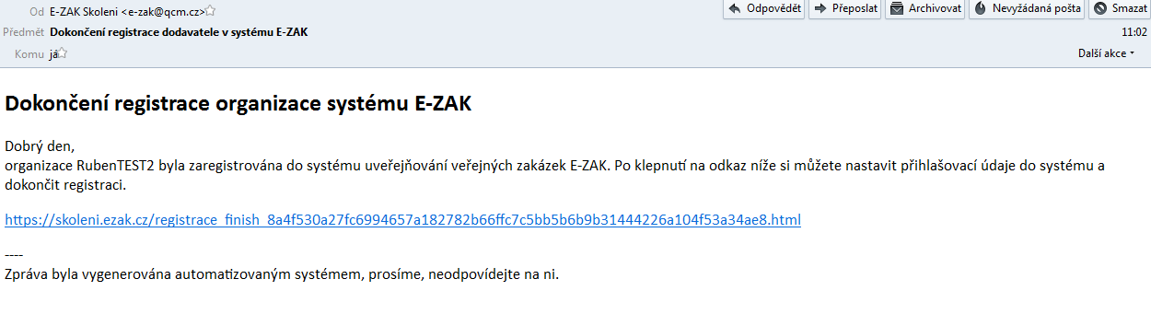

*Obrázek 1: E-mailová výzva k dokončení registrace v systému E-ZAK*

Jestliže v systému E-ZAK ještě nemáte žádný účet, podívejte se do kapitoly „*Registrace dodavatele*“.

Pokud již máte v systému E-ZAK vytvořen účet, znáte uživatelské jméno a heslo, pak se můžete přihlásit v sekci Přihlášení v levém sloupci. Jestliže v systému ještě nemáte svůj vlastní účet, požádejte o jeho vytvoření správce vaší organizace pro E-ZAK.

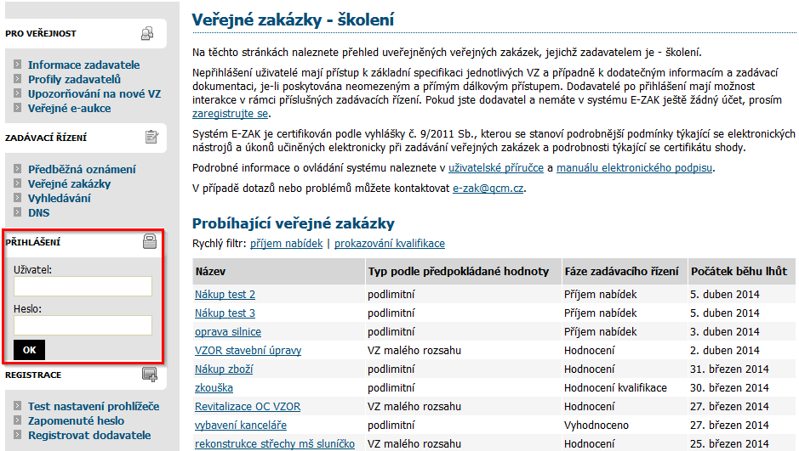

*Obrázek* *2: Úvodní obrazovka – před přihlášením do systému*

Login (uživatelské jméno) i heslo jsou tzv., case sensitive, tzn., že se rozlišují malá a velká písmena jak v uživatelském jménu, tak v heslu. Je třeba na to pamatovat v případě problémů s přihlášením.

Při nastavování uživatelského jména a hesla je vhodné vyhnout se použití diakritiky a mezer, raději také použití y/z kvůli české/anglické klávesnici a rovněž některým speciálním znakům těžce dostupným na české klávesnici. Nepoužívejte snadno uhodnutelná hesla, jako je vaše jméno, příjmení nebo jména osob blízkých, rodné či telefonní číslo atp. Na internetu lze najít celou řadu návodů, jak vytvářet kvalitní, tzv. silná hesla, např. <http://www.linuxexpres.cz/praxe/jak-vytvorit-opravdu-silne-heslo>. Mějte na paměti, že uhodnuté heslo může vést ke zneužití vašeho uživatelského účtu jinými osobami.

**Odhlášení**

Po ukončení práce v systému se odhlaste. Nezapomínejte se odhlašovat ze systému, obzvláště pokud pracujete na počítači, na který mají přístup i další osoby.

**Uživatelské role v systému**

Elektronický nástroj E-ZAK disponuje systémem uživatelských rolí. Role uživatele vyplývá z jeho příslušnosti k organizaci. Základní role v systému jsou:

**zadavatel** – jedná se o členy organizace, která je zadavatelem veřejných zakázek,

administrátor (admin) – členové organizací, které plní úlohu administrátorů veřejných zakázek – mohou zastupovat zadavatele v procesu administrace veřejných zakázek (§151 ZVZ),

**dodavatel** – jde o členy dodavatelských organizací, které se do systému E-ZAK samy zaregistrovaly; dodavatelé mají přístup k povoleným informacím v rámci jednotlivých veřejných zakázek, nemohou však s nimi nijak manipulovat – podle povahy veřejné zakázky mohou požádat o zadávací dokumentaci, stahovat ji, posílat žádosti o dodatečné informace aj.,

**veřejnost** – široké publikum přicházející na stránky elektronického nástroje E-ZAK; tito uživatelé mají přístup k základním informacím v rámci jednotlivých veřejných zakázek – podle povahy veřejné zakázky mohou stahovat zadávací dokumentaci, číst odpovědi na žádosti o dodatečné informace; v neposlední řadě mají možnost zaregistrovat se jako dodavatelé.

**Registrace dodavatele**

Pro získání možnosti přihlášení do systému E-ZAK je zapotřebí:

* v případě, že vaše organizace je již v systému zaregistrována, tzn. alespoň jeden člen vaší organizace má v systému E-ZAK uživatelský účet, požádat uživatele, který je správcem vaší organizace v nástroji E-ZAK, aby vám vytvořil nový uživatelský účet (vizte kapitolu „*Správa uživatelů a organizace*“),
* dokončit registraci do sytému: pokud jste k tomu byli vyzváni zadavatelem (vizte obrázek 1 v kapitole „*Přihlášení*“),
* pokud ještě nikdo z členů vaší organizace nemá v systému E-ZAK účet, pak použijte odkaz „Registrovat dodavatele“ v bloku Registrace nalevo, vizte obrázek 2.

Pro úspěšné dokončení registrace je vyžadován elektronický podpis založený na kvalifikovaném certifikátu. Bez něj nebude možné registraci dokončit. Důvodem je zákonný požadavek podepisování určitých úkonů zaručeným elektronickým podpisem založeným na kvalifikovaném certifikátu. Více podrobností naleznete v kapitole „*Elektronický podpis*“.

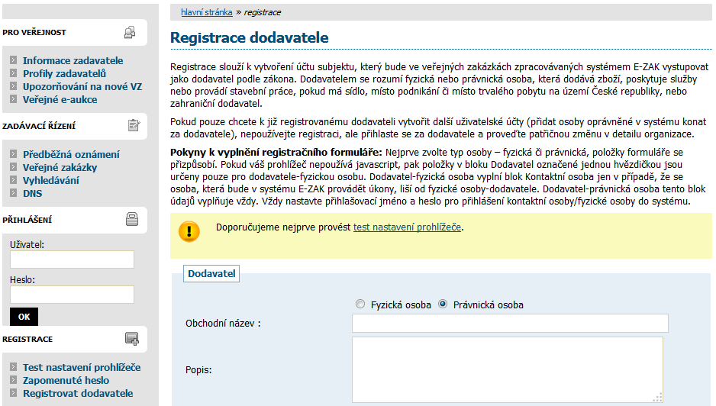

*Obrázek 3: Registrace dodavatele*

Na začátku nové registrace vyberte, zda budete zastupovat dodavatele-právnickou nebo fyzickou osobu. V závislosti na tom se přizpůsobí registrační formulář. V případě, že váš internetový prohlížeč nepodporuje javascript, nebo jeho podpora není aktivována (doporučujeme však toto nastavit pro další práci v systému), zobrazí se všechny položky registračního formuláře a budou příslušně označeny.

Blok Dodavatel je určen pro údaje o dodavatelské organizaci/společnosti v případě právnické osoby, u fyzické osoby pro údaje o „podnikateli“. Do pole Obchodní název vyplňte název osoby dle zápisu v obchodním rejstříku resp. živnostenského oprávnění. Pole Popis slouží k bližší specifikaci osoby, oblastí činnosti.

Následující blok Kontaktní osoba vyplňte v případě registrace právnické osoby vždy – jde o přiřazení prvního uživatele k nově registrované organizaci. Tento uživatel je automaticky nastaven jako správce organizace v systému E-ZAK (vizte kapitolu „*Správa uživatelů a organizace*“). Dodavatel-fyzická osoba vyplní blok Kontaktní osoba jen v případě, že se osoba, která bude v systému E-ZAK provádět úkony, liší se od fyzické osoby-dodavatele.

V bloku Přihlašovací údaje vyplňte vždy (PO i FO) přihlašovací jméno (login) a heslo pro uživatele – kontaktní osobu.

Touto registrací bude v systému E-ZAK založena vaše dodavatelská organizace a k ní přiřazen uživatel (kontaktní osoba) v roli správce organizace v rámci E-ZAK (vizte kapitolu „*Správa uživatelů a organizace*“).

Po kliknutí na tlačítko Pokračovat v registraci bude zobrazen přehled vložených údajů a budete vyzváni k podepsání registrace elektronickým podpisem – vizte kapitolu „*Elektronický podpis*“. Tlačítkem Zpět k editaci pod přehledem údajů máte možnost upravit vložené údaje.

Zadavatel může do nástroje E-ZAK „předregistrovat“ dodavatele, který pak obdrží e-mail – vizte obrázek 1 – s informacemi potřebnými k dokončení registrace (doplnění uživatelského jména a hesla, doplnění údajů o organizaci dodavatele). K dokončení registrace je rovněž vyžadován elektronický podpis založený na kvalifikovaném certifikátu.

**Elektronický podpis**

Jak již bylo zmíněno, určité úkony musejí být podepsány zaručeným elektronickým podpisem založeným na kvalifikovaném certifikátu. Podepisování je realizováno appletem „Signer“, jehož grafické rozhraní vidíte v detailu na obrázku 6 a na obrázku 15 v pravé části.

V případě, že je applet použit na zabezpečených (šifrovaných) stránkách, jejichž certifikát nemáte uložen v prohlížeči, můžete být nejprve dotázáni na povolení stažení appletu z těchto stránek – vizte dialog z obrázku 4. V tomto případě klikněte na Yes. (Správným řešením je však ověření a import certifikátu serveru, na kterém stránky běží).

Při prvním načtení stránky s podepisovacím appletem (v rámci jednoho spuštění prohlížeče) je dále potřeba povolit spuštění appletu (jedná se o aplikaci pro internetové stránky) a to kliknutím na tlačítko Run v dialogu z obrázku 5. Pokud zaškrtnete volbu „Always trust content from this publisher“, nebudete již příště dotazováni na povolení spuštění appletu.

První spuštění podepisovacího appletu může nějakou dobu trvat – nejprve se totiž musí v prohlížeči/systému spustit samotná Java. Další načtení appletu v rámci jednoho spuštění prohlížeče je již podstatně rychlejší.

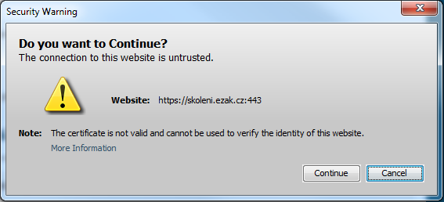

*Obrázek 4: Dialog pro povolení přístupu na zašifrovanou stránku (https)*

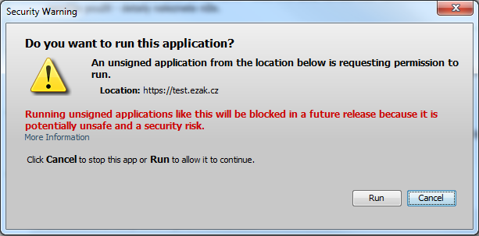

*Obrázek 5: Dialog pro povolení spuštění nástroje (appletu) elektronického podpisu*

Ke správnému fungování appletu je potřeba mít v prohlížeči nainstalovánu a povolenu Javu verze 1.7 a vyšší, vizte kapitolu „*Požadavky na provoz systému E-ZAK*“.

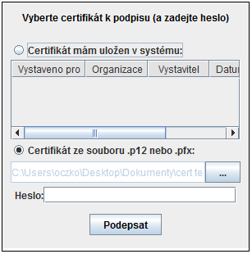

*Obrázek 6: podepisovací applet „Signer“.*

Jestliže máte certifikáty nainstalovány v systému, objeví se jejich seznam v boxu appletu pod přepínačem, Certifikát mám uložen v systému. Tato funkce je podporována až s Javou verze 1.7. Jestliže je tento seznam prázdný, nebo neobsahuje certifikát vhodný pro podepisování v nástroji E-ZAK, můžete použít certifikát uložený v souboru – v tom případě použijte přepínač Certifikát mám v souboru a soubor s certifikátem vyberte pomocí tlačítka „ ... “ (objeví se dialog z obrázku 14). Musíte také zadat Heslo k tomuto certifikátu v souboru. Podporovány jsou certifikáty v souborech typu P12 (resp. PKCS12) a PFX.

Po výběru certifikátu (a případně zadání hesla) použijte tlačítko Podepsat.

**Certifikát v souboru**

Jestliže máte certifikát nainstalován v prohlížeči, nikoli však v systému, a není tudíž zobrazen v appletu, nebo máte starší verzi Javy, která nepodporuje přístup do systémového úložiště certifikátů, je potřeba certifikát nejprve uložit do souboru typu P12 nebo PFX a ten poté nastavit v appletu spolu s heslem.

V případě prohlížeče Firefox najdete nainstalované certifikáty v nastavení (z menu prohlížeče vyberte Úpravy→Předvolby nebo Nástroje→Možnosti podle verze), zobrazí se konfigurační nástroj jako na obrázku 7. Zde v sekci Rozšířené na záložce Zabezpečení použijte tlačítko Certifikáty. Tím se zobrazí seznam certifikátů nainstalovaných v prohlížeči a to podle typu roztříděných do záložek Osobní certifikáty, Servery aj. Vyberte prvně jmenovanou záložku, označte požadovaný certifikát a stiskněte tlačítko Zálohovat. Zadejte název souboru, umístění a poté heslo k souboru s certifikátem. Jelikož se do souboru ukládá spolu s certifikátem také váš privátní klíč, je potřeba si tento soubor dobře chránit – jednak použít silné heslo a dále mít soubor uložen na bezpečném místě.

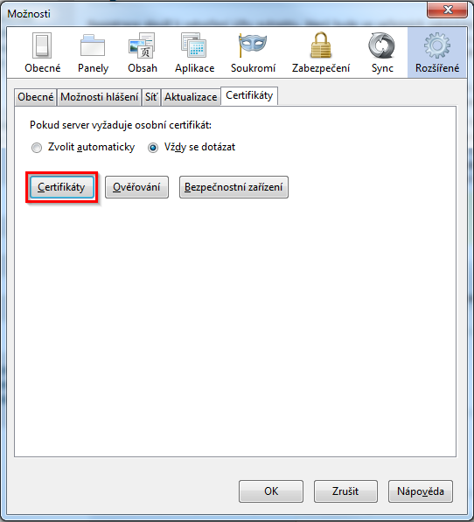

*Obrázek* *7: Správa certifikátů v prohlížeči Firefox (verze 1.5.0.7)*

V případě Microsoft Internet Exploreru použijte v menu Nástroje→Možnosti Internetu, v konfiguračním nástroji z obrázku 8 zvolte záložku Obsah a v sekci Certifikáty pak stejnojmenné tlačítko. Certifikáty jsou opět rozděleny do několika záložek. K zálohování/exportu certifikátu použijte tlačítko Exportovat, vyberte možnost „Ano, exportovat soukromý klíč“, zadejte heslo a dále umístění a název souboru (certifikát s klíčem bude uložen do souboru typu PFX).

Postup exportu certifikátu v MSIE po jednotlivých krocích zachycují následující obrázky.

|  |  |
| --- | --- |
| *Obrázek* *8: Správa certifikátů v MS Internet Exploreru* | *Obrázek* *9: Výběr certifikátu k exportu* |
| *Obrázek 10: Volba exportu soukromého klíče – pokud vám tato možnost není nabídnuta, byl certifikát elektronického podpisu nainstalován do systému/prohlížeče bez možnosti exportu soukromého klíče – v tom případě exportovaný certifikát nebude v E‑ZAKu použitelný* | *Obrázek 11: Do exportovaného certifikátu je nutné zahrnout všechny certifikáty na cestě k certifikátu, jinak exportovaný certifikát nebude v E‑ZAKu použitelný* |
| *Obrázek 12: Certifikát s exportovaným soukromým klíčem je nutno chránit bezpečným heslem* | *Obrázek 13: V posledním kroku nastavte umístění a název exportovaného certifikátu* |

Po úspěšném vyexportování certifikátu do souboru (P12 či PFX) je možné tento soubor nastavit v podepisovacím appletu a zadat Heslo, které jste uvedli při exportu/zálohování certifikátu.

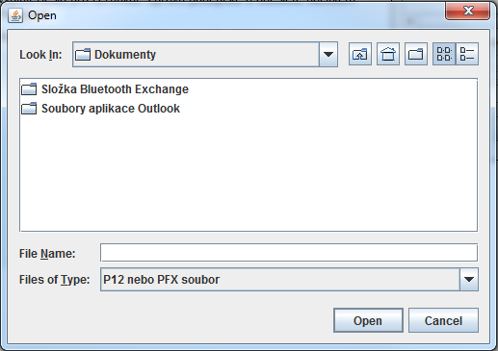

*Obrázek* *14: Dialog pro výběr souboru obsahujícího certifikát elektronického podpisu*

Podepsání je vyžadováno zejména u těchto operací v rámci nástroje E-ZAK:

* první registrace, resp. dokončení registrace dodavatele do systému E-ZAK,
* odeslání zprávy v rámci nástroje E-ZAK – žádosti o dodatečné informace, žádosti o zpřístupnění zadávací dokumentace, odpovědi na zprávy atd.,
* podání elektronické nabídky, žádosti o účast či předběžné nabídky.

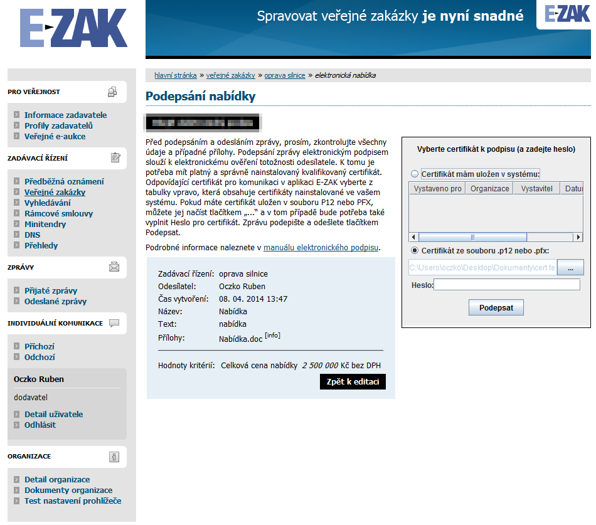*Obrázek* *15: Formulář pro podepsání elektronické zprávy*

**Akceptované certifikáty**

V souladu s právní úpravou je vyžadováno podepisování zaručeným elektronickým podpisem založeným na kvalifikovaném certifikátu. V době vydání této příručky vydávali kvalifikované certifikáty tři akreditovaní poskytovatelé certifikačních služeb:

* Česká pošta, s.p. ([http://qca.postsignum.cz](http://qca.postsignum.cz/))
* eIdentity, a.s. ([http://www.eidentity.cz](http://www.eidentity.cz/))
* První certifikační autorita, a.s. ([http://www.ica.cz](http://www.ica.cz/))

Aktuální seznam naleznete na stránkách [http://www.mvcr.cz](http://www.micr.cz/)

Více podrobností k podepisovacímu appletu a elektronickému podpisu včetně rad při potížích naleznete v *manuálu elektronického podpisu* na úvodní stránce systému E-ZAK.

**Základní orientace v systému**

Po přihlášení do systému jako dodavatel uvidíte obrazovku podobnou té z obrázku 16. Ve sloupci nalevo je menu, jehož položky se mění v závislosti na oprávněních přihlášeného uživatele, případně podle konfigurace systému E-ZAK u zadavatele. V hlavní části stránky se pak zobrazuje obsah podle provedené akce.

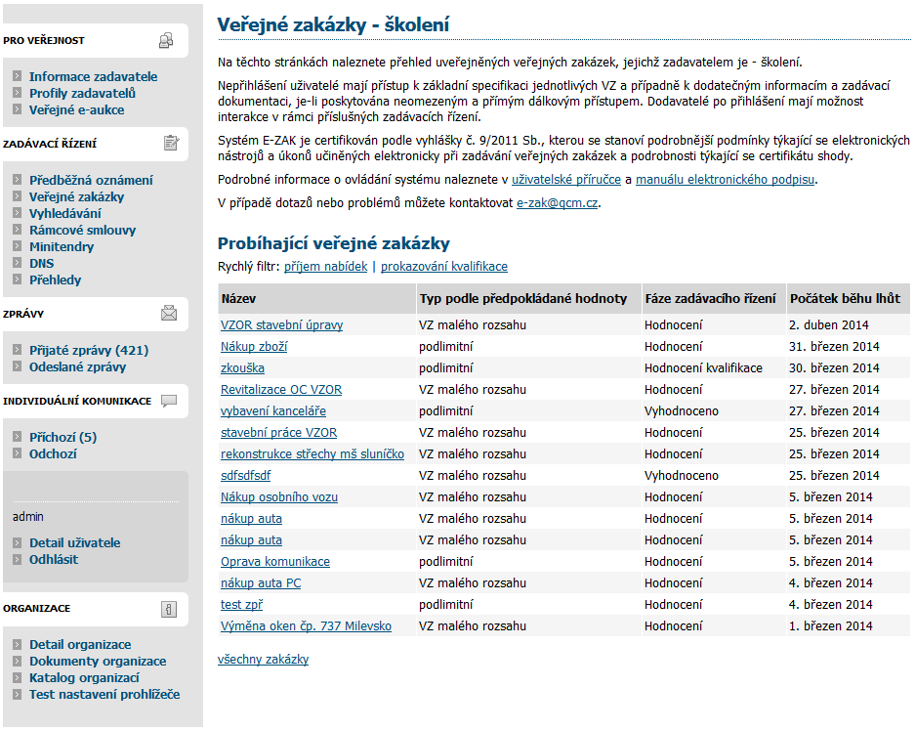

*Obrázek* *16: Základní obrazovka po přihlášení dodavatele*

Podtržený text jak v menu, tak v hlavní části stránky představuje odkazy, na které lze kliknout. Ve většině případů se jedná o odkazy v rámci aplikace E-ZAK, tzn. po kliknutí na takový odkaz je aplikací provedena nějaká operace. Dalšími aktivními prvky jsou různé ikonky.

**Hlavní část stránky**

V hlavní části stránky napravo od menu jsou zobrazovány údaje a informace v závislosti na právě vybrané funkci – např. přehled veřejných zakázek, detail veřejné zakázky, zprávy, formuláře pro editaci údajů organizace a uživatele apod.

Hlavní část stránky obsahuje drobečkovou navigaci (s výjimkou úvodní stránky), titulek stránky a samotný obsah.

Pro rychlejší pohyb v systému je určena tzv. drobečková navigace – jedná se o řádek typu  
 hlavní stránka » veřejné zakázky » Název veřejné zakázky » detail veřejné zakázky  
který popisuje aktuální umístění zobrazené stránky v rámci celkové struktury. Kliknutím na podtržené položky se rychle přesunete do příslušné úrovně či na konkrétní nadřazenou stránku.

**Menu v nástroji E-ZAK**

Položky menu aplikace E-ZAK zobrazované v levém sloupci stránky jsou rozděleny do několika tématických bloků:

* **Zadávací řízení** – kapitola „Přehledy a detail veřejných zakázek“,
* **Zprávy** – kapitola „Zprávy“,
* **Individuální komunikace** – kapitola „Individuální komunikace“
* **uživatel** (blok **Jan Dodavatel** z obrázku 16) – kapitola „Správa uživatelů a organizace“,
* **Organizace** – kapitola „Správa uživatelů a organizace“.

V levém menu je zobrazováno jméno a příjmení právě přihlášeného uživatele a hned pod ním také role, která mu je v nástroji E-ZAK přiřazena (vizte kapitolu „Uživatelské role v systému“).

**Správa uživatelů a organizace**

V rámci jedné registrované organizace lze vytvářet účty pro více uživatelů – k jejich zakládání je oprávněn uživatel, jež má nastaveno oprávnění spravovat organizaci v rámci nástroje E-ZAK. Tento uživatel má právo upravovat údaje týkající se jeho organizace a všech jejích členů-uživatelů.

**Správa organizace**

Pro správu organizace právě přihlášeného uživatele slouží položka menu Detail organizace. Tlačítka a ikonky pro editaci organizace, oddělení a uživatelů zde má pouze uživatel, který má ve svém profilu nastaveno oprávnění „správa organizace“ (vizte kapitolu „*Správa uživatelů*“). Ostatní uživatelé zde mohou editovat jen svůj uživatelský účet.

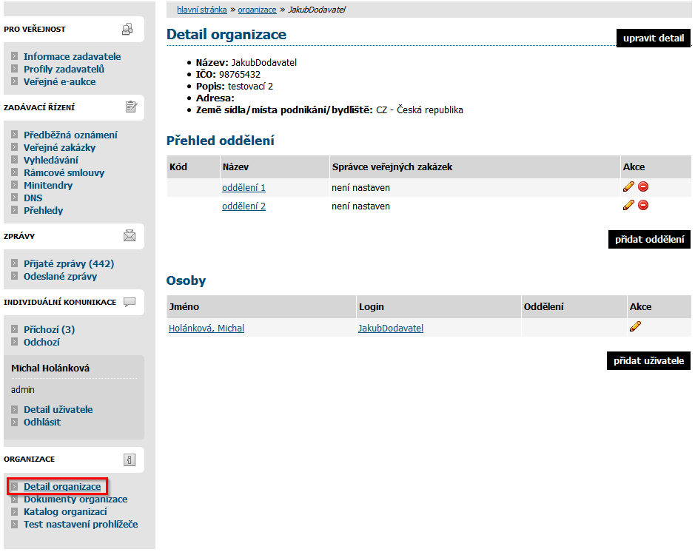

*Obrázek* *17: Detail organizace*

Kliknutím na položku menu Detail organizace získáte přehled jako na obrázku 17. Správce organizace zde má navíc oprávnění přidat oddělení/organizační jednotku (tlačítko vytvořit oddělení, v případě že již oddělení vytvořené je tak pro přidání dalšího oddělení tlačítko přidat oddělení) nebo přidat uživatele.

Po kliknutí na název organizační jednotky nebo jméno uživatele se zobrazí detaily k příslušné položce. U jména uživatele je v závorce uvedeno jeho přihlašovací jméno do systému E-ZAK a dále oddělení, které bylo u uživatele nastaveno. U názvu oddělení může být zobrazen text „oddělení nemá správce veřejných zakázek!“ - stane se tak v případě, že oddělení nemá žádného uživatele nebo žádný z uživatelů v oddělení nemá nastaveno oprávnění „je správce veřejných zakázek odboru“ (vizte kapitolu „*Správa uživatelů*“).

Odstranit organizační jednotku nebo uživatele organizace lze pomocí červené ikonky vedle příslušné položky. Zde je ovšem nutné postupovat obezřetně zvláště v případech, kdy je daný uživatel přiřazen k nějaké veřejné zakázce. Editovat oddělení/organizační jednotku lze pomocí ikonky vedle názvu oddělení na detailu organizace nebo pomocí tlačítka upravit na detailu oddělení.

Tlačítko upravit v bloku Detail organizace nabízí správci organizace možnost upravit údaje týkající se organizace, k níž přihlášený uživatel patří.

**Správa uživatelů**

Jméno právě přihlášeného uživatele je zobrazeno v rámci levého menu spolu s jeho uživatelskou rolí v systému E-ZAK. Pro zobrazení informací o aktuálně přihlášeném uživateli slouží položka menu Detail uživatele. Zobrazení detailu ostatních uživatelů, kteří mají v rámci organizace také svůj účet, je možné přes Detail organizace, kde je vypisován seznam osob dané organizace, jak je vidět na obrázku 17. Detail ostatních uživatelů pak získáte kliknutím na příslušné jméno (zde je za jménem v závorce zobrazováno také přihlašovací jméno – login uživatele).

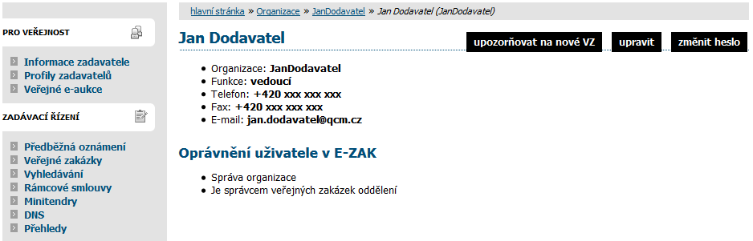

*Obrázek* *18: Detail uživatele*

Na detailu uživatele lze pomocí tlačítek provést úpravu profilu uživatele a změnu hesla, správce organizace má navíc možnost přiřadit uživatele do konkrétního oddělení organizace a dále nastavit danému uživateli Oprávnění v rámci nástroje E-ZAK, vizte obrázek 19.

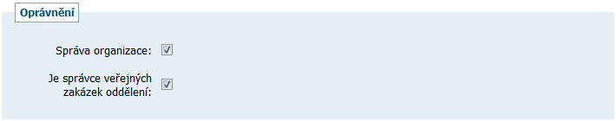

*Obrázek* *19: Nastavení oprávnění uživatele v rámci systému E-ZAK*

Význam oprávnění v rámci nástroje E-ZAK:

* **Správa organizace** – toto oprávnění umožňuje měnit údaje týkající se organizace (položka menu *Upravit organizaci*), dále přidávat a odebírat uživatele organizace a její organizační jednotky/oddělení a také upravovat profil všem uživatelům,
* **Je správce veřejných zakázek oddělení** – takovýto uživatel získává automaticky přístup ke každé veřejné zakázce svého oddělení a měl by plnit funkci jakéhosi dohledu.

**Správce veřejných zakázek oddělení**

Specifickou úlohu má v nástroji E-ZAK tzv. „správce veřejných zakázek oddělení“. Je to uživatel, který má ve svém profilu nastaveno stejnojmenné oprávnění, vizte obrázek 19. Tento uživatel pak plní v systému úlohu jakéhosi dohledu nad veřejnými zakázkami svého oddělení. Toto oprávnění má následující konsekvence:

* uživatel má přístup ke všem veřejným zakázkám svého oddělení, resp. organizace, i když k nim není přiřazen jako oprávněná osoba – může sám sebe k jakékoli VZ svého oddělení přiřadit a poté provádět operace, ke kterým si nastaví oprávnění,
* správce VZ oddělení je příjemcem systémových zpráv, které např. oznamují, že organizace byla přiřazena jako dodavatel k nějaké veřejné zakázce,
* správce VZ oddělení je příjemcem všech individuálních zpráv, i když není přiřazen k příslušným VZ,
* uživatel má k dispozici položku menu *Přehledy*, která zobrazí seznam veřejných zakázek, u nichž je organizace vedena jako dodavatel, avšak tuto VZ nemá v rámci organizace na starosti žádný konkrétní uživatel; tento přehled se správci VZ oddělení zobrazí ihned po přihlášení a jeho **úkolem je u těchto VZ nastavit oprávněné osoby za dodavatelskou organizaci**.

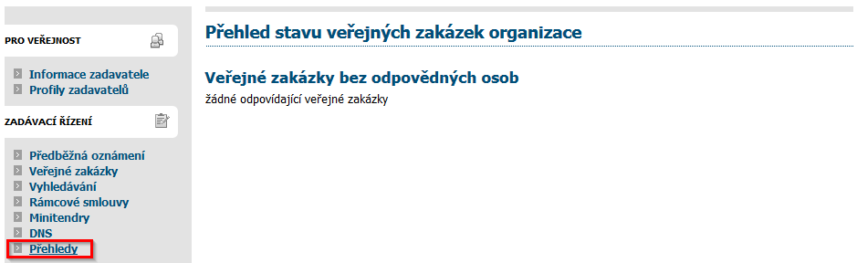

*Obrázek 20: Přehledy – seznam VZ, k nimž je organizace přiřazena, ale bez pověřených osob*

**Oprávnění k zadávacímu řízení**

Přiřazení konkrétní oprávněné osoby ke konkrétní veřejné zakázce se provádí na detailu VZ v bloku *Oprávněné osoby za dodavatele*, vizte obrázek 21, a probíhá ve dvou krocích. Nejprve je nutno vybrat uživatele organizace, který má v nástroji E-ZAK platný účet, a následně nastavit jeho oprávnění k veřejné zakázce. Pokud nebude nastaveno žádné oprávnění, resp. budou uživateli všechna oprávnění odebrána, bude tento uživatel odebrán ze seznamu oprávněných osob k veřejné zakázce.

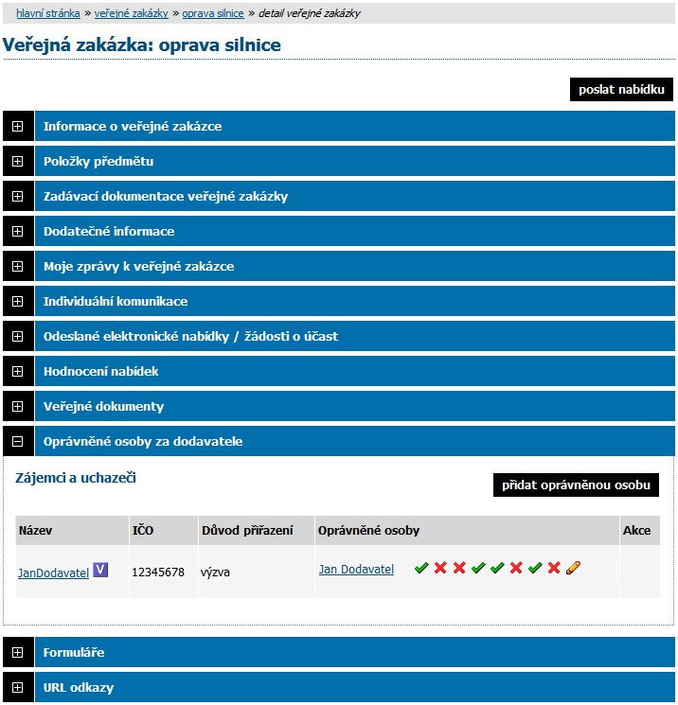

*Obrázek 21: Nastavení oprávněných osob za dodavatele u veřejné zakázky*

Význam jednotlivých oprávnění uživatelů pro jednotlivá zadávací řízení je následující:

* osoba pověřená za organizaci – základní oprávnění potřebné k tomu, aby byl uživatel přiřazen k příslušné veřejné zakázce a **mohl vidět např. výzvu či jiné zprávy** určené organizaci dodavatele,
* nastavit další oprávněné osoby – uživatel smí měnit nastavení svých oprávnění k veřejné zakázce, přidávat další oprávněné osoby a měnit jejich oprávnění,
* odpovědět na výzvu – uživatel může přijmout nebo odmítnout výzvu k poskytnutí plnění v rámci minitendru, vizte kapitolu „[Výzva k poskytnutí plnění](#0.16.1.Výzva k poskytnutí plnění|outline)“,
* odpovědět na objednávku – pokud se jedná o objednávku, pak uživatel s tímto oprávněním může odpovědět zadavateli,
* odpovídat na individuální zprávy – pokud zadavatel pošle dodavateli individuální správu, pak uživatel s tímto oprávněním na ni smí odpovědět,
* zneplatnit nabídku, žádost o účast – uživatel může stornovat již odeslanou elektronickou nabídku nebo žádost o účast a bude tak moci následně odeslat novou, běží-li ještě lhůta pro jejich příjem,
* pozorovatel elektronické aukce – v případě, že je v rámci hodnocení nabídek zadavatelem zavedena elektronická aukce, pak uživatel s tímto oprávněním má přístup do příslušné aukční síně,
* smí zadávat nové aukční hodnoty – uživatel je oprávněn měnit aukční hodnoty v elektronické aukci.

**Dokumenty organizace**

V rámci této položky menu je možné sdílet v rámci uživatelů organizace dokumenty, které mohou sloužit jako šablony či jiné standardizované dokumenty pro zadávací řízení.

Běžní uživatelé mají možnost dokumenty stahovat, správce organizace je navíc může editovat (přidávat, mazat, aktualizovat, měnit název, popis, pořadí).

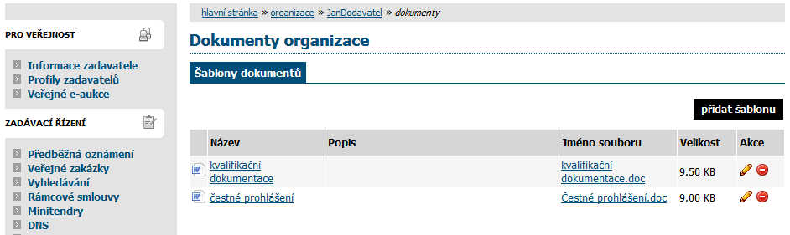

*Obrázek 22: Šablony dokumentů organizace*

**Přehledy a detail veřejných zakázek**

Na úvodní stránce je zobrazen přehled probíhajících veřejných zakázek tj. zakázek, u nichž stále probíhá zadávací řízení, nebyly zrušeny ani zadány (vizte obrázek 2).

Pomocí položky menu *Veřejné zakázky* lze zobrazit přehledovou tabulku veřejných zakázek, v jejímž záhlaví je možné filtrovat veřejné zakázky podle předpokládané hodnoty a dle fáze zadávacího řízení. Je-li uživatel přihlášen, může navíc zobrazit jen ty VZ, k nimž je přiřazena jeho organizace, jeho oddělení nebo on sám – jedná se o případy, kdy zadavatel omezuje okruh dodavatelů k veřejné zakázce. U takovýchto veřejných zakázek má přiřazený dodavatel obvykle větší možnosti, než ostatní - nepřiřazení dodavatelé (např. u dokumentace na vyžádání tuto dokumentaci stáhnout aj.).

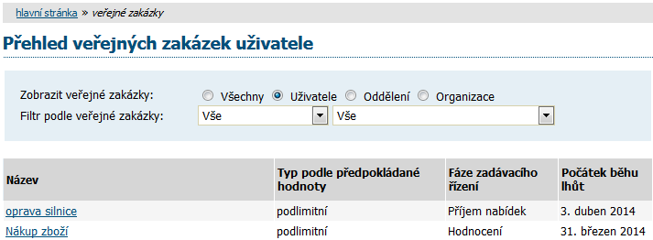

*Obrázek 23: Přehled veřejných zakázek – filtrovaný výpis*

V tabulce s přehledem veřejných zakázek (vizte obrázky 2 a 16) je zobrazován název veřejné zakázky, typ podle předpokládané hodnoty, fáze zadávacího řízení a datum počátku běhu lhůt. Kliknutím na název určité veřejné zakázky se zobrazí detailní informace o veřejné zakázce.

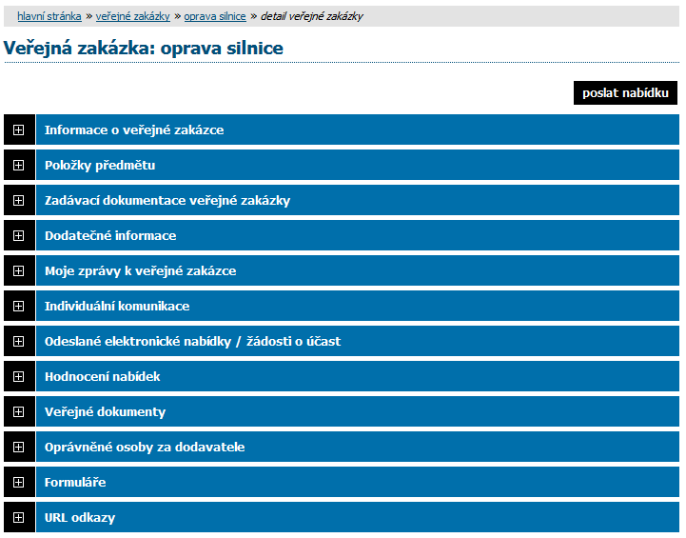

*Obrázek* *24: Detail veřejné zakázky*

Kliknutím na modrá záhlaví jednotlivých bloků je střídavě rozevřete a opět zavřete. Při prvním zobrazení detailu VZ bývá obvykle rozevřen jen blok „Informace o veřejné zakázce“. Díky technologii Cookies si váš prohlížeč po dobu svého spuštění pamatuje poslední způsob zobrazení informací o veřejné zakázce a takovým způsobem pak zobrazuje další VZ, na které kliknete.

**Fáze zadávacího řízení**

Každá veřejná zakázka prochází v rámci zadávacího řízení různými fázemi. V závislosti na těchto fázích jsou možné v systému E-ZAK různé akce a úkony. Jejich přehled z pohledu dodavatele poskytuje následující tabulka. Sled a nastoupení jednotlivých fází pak závisí na druhu konkrétního zadávacího řízení.

| Název fáze | Význam fáze | Možné akce v rámci nástroje E-ZAK |
| --- | --- | --- |
| Prokazování kvalifikace /  Příjem předběžných nabídek v DNS[1] | * dodavatelé podávají žádosti o účast v listinné podobě na uvedenou adresu nebo elektronicky přes E-ZAK a prokazují svou kvalifikaci * fáze je časově limitována datem pro podání žádostí o účast | * stáhnout kvalifikační dokumentaci, je-li k dispozici * požádat o dodatečné informace * odeslat elektronickou žádost o účast, připustil-li to zadavatel (resp. předběžnou nabídku v DNS) |
| Hodnocení kvalifikace /  Posuzování předběžných nabídek v DNS | * zadavatel hodnotí žádosti o účast, resp. předběžné nabídky v případě DNS * odesláním výzvy zahajuje zadavatel fázi Příjem nabídek | * vybraní dodavatelé obdrží elektronickou výzvu k podání nabídek, resp. k účasti v řízení * fáze bez přímé interakce dodavatele v nástroji E-ZAK |
| Příjem nabídek | * dodavatelé podávají nabídky v listinné podobě na uvedenou adresu nebo elektronicky přes E-ZAK | * požádat o zadávací dokumentaci, je-li poskytována na vyžádání * stáhnout zadávací dokumentaci, je-li poskytována neomezeným a přímým dálkovým přístupem nebo byla-li uživateli zpřístupněna * požádat o dodatečné informace * odeslat elektronickou žádost nabídku, připustil-li to zadavatel |
| V jednání | * zadavatel jedná s uchazeči | * možnost odpovědět na individuální zprávu zaslanou zadavatelem |
| Hodnocení | * zadavatel hodnotí nabídky | * možnost odpovědět na individuální zprávu zaslanou zadavatelem |
| Vyhodnoceno | * byla vybrána vítězná nabídka | * možnost odpovědět na individuální zprávu zaslanou zadavatelem |
| Zadáno | * veřejná zakázka byla zadána | * možnost odpovědět na individuální zprávu zaslanou zadavatelem |
| Zrušeno | * veřejná zakázka byla zrušena | * fáze bez interakce dodavatele v E-ZAK |

**Zadávací a kvalifikační dokumentace**

Elektronický nástroj E-ZAK podporuje poskytování zadávací dokumentace v elektronické podobě a to jak formou neomezeného a přímého dálkového přístupu (dále též „bez omezení“), tak na vyžádání. V případě neomezeného a přímého dálkového přístupu je zadávací dokumentace poskytována ke stažení jak pro přihlášené dodavatele, tak pro veřejnost – obrázek 25.

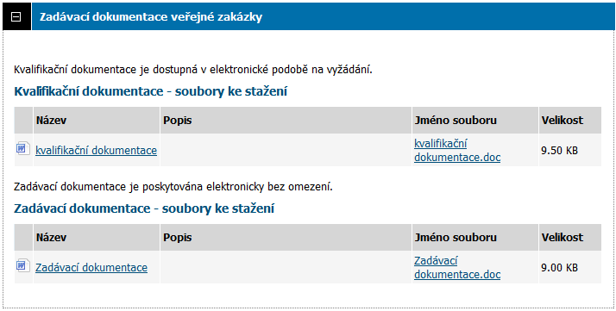

*Obrázek* *25: Kvalifikační a zadávací dokumentace k veřejné zakázce*

Pokud je zadávací dokumentace poskytována elektronicky na vyžádání, mají **přihlášení uživatelé** možnost požádat o zpřístupnění této zadávací dokumentace. Tlačítkem **Poslat žádost** (vizte obrázek 26) je vyvolán formulář pro zaslání zprávy – žádosti o poskytnutí zadávací dokumentace. Ve zprávě je předvyplněn předmět a text zprávy, které obvykle není potřeba měnit. Žádost je potřeba podepsat zaručeným elektronickým podpisem. Současně s kladnou odpovědí zadavatele na tuto žádost je dodavateli zpřístupněna zadávací dokumentace (po přihlášení do systému).

Zadavatel má rovněž možnost poskytnout ke stažení kvalifikační dokumentaci, jestliže všechny kvalifikační předpoklady nejsou vymezeny v rámci oznámení či výzvy.

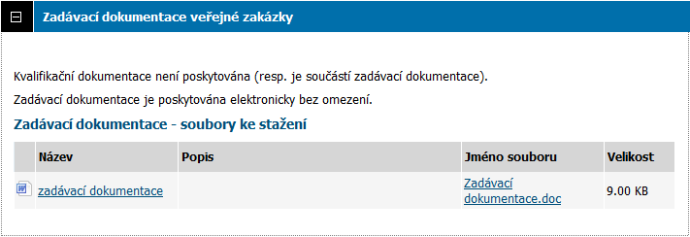*Obrázek* *26: Zadávací dokumentace na vyžádání – přihlášený dodavatel*

**Dodatečné informace**

Přihlášení uživatelé – dodavatelé – mají možnost v rámci systému E-ZAK v určitých fázích zadávacího řízení požádat zadavatele o dodatečné informace k zadávacím podmínkám. K tomu slouží tlačítko **poslat žádost o poskytnutí dodatečných informací** v detailu veřejné zakázky, v sekci *Dodatečné informace* (vizte obrázek 27). Zde se také zobrazují odpovědi a další dodatečné informace týkající se zobrazené veřejné zakázky.

Dodatečné informace jsou v systému E-ZAK specifickým druhem zprávy (vizte kapitolu „Zprávy“).

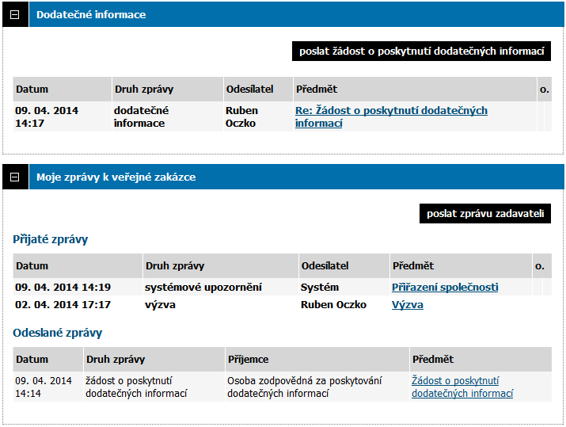*Obrázek* *27: Přehled zpráv a dodatečných informací k veřejné zakázce (přihlášený dodavatel)*

**Zprávy**

V rámci systému E-ZAK funguje systém **interních zpráv** – jedná se o zprávy týkající se zadávacích řízení jednotlivých veřejných zakázek, např. výzvy, žádosti o dodatečné informace a jejich odpovědi, žádosti o poskytnutí zadávací dokumentace a jejich odpovědi. **Přístup k těmto zprávám je možný pouze po přihlášení do systému E-ZAK**.

Pro zobrazení přehledu zpráv slouží položky menu *Přijaté zprávy* a *Odeslané zprávy* v sekci **Zprávy**. V tomto přehledu, který je vidět na obrázku 28, lze jednotlivou zprávu zobrazit kliknutím na odkaz ve sloupci „Předmět“. Odkaz ve sloupci „Zadávací řízení“ pak slouží k rychlému přechodu na detail veřejné zakázky, k níž daná zpráva patří.

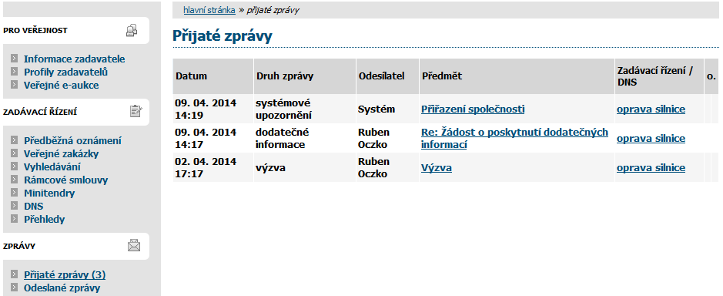

*Obrázek* *28: Přehled přijatých zpráv uživatele*

U položky *Přijaté zprávy* je v závorce zobrazován počet nepřečtených přijatých zpráv – na obrázku jsou to konkrétně (2) a v přehledu zpráv jsou tyto nepřečtené označeny tučně. V přehledu přijatých zpráv se nezobrazují zprávy, které jsou v rámci dané veřejné zakázky určeny široké veřejnosti, pokud ovšem přihlášený dodavatel není zadavatelem přímo přiřazen k veřejné zakázce jako zájemce či uchazeč.

V detailu veřejné zakázky se přihlášeným uživatelům v sekci *Moje zprávy k veřejné zakázce* zobrazují zprávy týkající se dané veřejné zakázky. Pouze zprávy typu „dodatečné informace“ jsou vyčleněny do samostatné sekce *Dodatečné informace*. Vše je přehledně vidět na obrázku 27.

**Uživatelé jsou o příchozích zprávách v rámci systému E-ZAK informováni e-maily zasílanými na e-mailovou adresu uvedenou v profilu uživatele.** Příklad takového upozorňovacího e-mailu vidíte na obrázku 29.

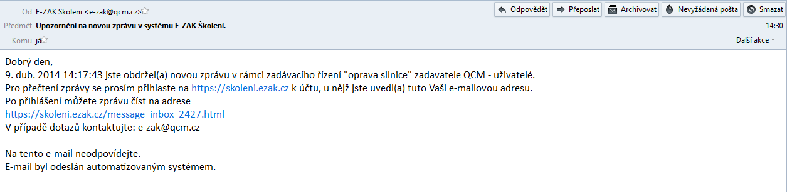

*Obrázek 29: E-mail upozorňující na novou příchozí zprávu v systému E-ZAK.*

Toto e-mailové upozornění na zprávy obdrží uživatel, který je u daného zadávacího řízení nastaven jako oprávněná osoba za dodavatele, vizte kapitolu „*Oprávnění k zadávacímu řízení*“. **Nezapomínejte proto ke každému zadávacímu řízení, kterého se účastníte, nastavit alespoň jednu oprávněnou osobu**. Uživatel s oprávněním *správce VZ oddělení* má za tím účelem k dispozici položku *Přehledy* v menu, vizte kapitolu „*Správce veřejných zakázek oddělení*“.

**Individuální komunikace**

Systém E-ZAK umožňuje zadavateli zasílat jednotlivým dodavatelům tzv. individuální zprávy, které jsou určeny pouze dané organizaci dodavatele.

Přehled příchozích individuálních zpráv zobrazíte kliknutím na položku Příchozí v menu. Pokud je uživatel [správcem veřejných zakázek oddělení](#0.9.3.Správce veřejných zakázek oddělení|outline), vidí zde všechny příchozí individuální zprávy určené organizaci. Ostatní uživatelé bez tohoto oprávnění vidí jen ty individuální zprávy, které patří k VZ, u nichž jsou nastaveni jako [oprávněné osoby za dodavatele](#0.9.4.Oprávnění k zadávacímu řízení|outline).

Na detailu veřejné zakázky se přihlášeným uživatelům s odpovídajícím oprávněním zobrazuje sekce Individuální komunikace obsahující přijaté a odeslané individuální zprávy týkající se dané veřejné zakázky.

Jestliže to zadavatel připustí, je možné na příchozí individuální zprávu odpovědět. Uživatel však k tomu musí mít v rámci dané VZ odpovídající oprávnění, vizte kapitolu „*Oprávnění k zadávacímu řízení*“.

**Rámcové smlouvy a minitendry**

Jestliže je dodavatelská organizace účastníkem rámcové smlouvy se zadavatelem, pak po přihlášení se v položce menu Rámcové smlouvy zobrazí seznam relevantních rámcových smluv.

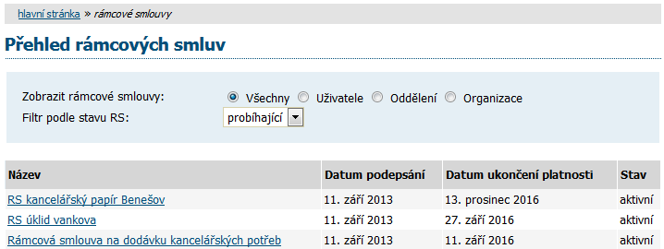

*Obrázek 30: Přehled rámcových smluv zadavatele, jichž je dodavatel účastníkem*

Pro zobrazení detailu rámcové smlouvy klikněte na její název. Zobrazí se přehled jako na obrázku 31, který obsahuje základní informace o rámcové smlouvě včetně odkazu na související veřejnou zakázku, seznam účastníků rámcové smlouvy a přehled veřejných zakázek zadávaných na základě této rámcové smlouvy (tzv. minitendry). Pro detailní informace o jednotlivých minitendrech klikněte na jejich název.

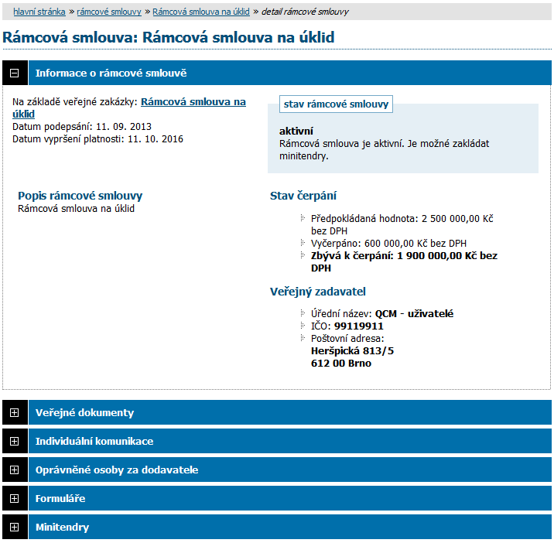

*Obrázek* *31: Detail rámcové smlouvy*

Informace na detailu minitendru jsou velmi podobné detailu veřejné zakázky. Přehled minitendrů, jichž je dodavatel účastníkem, lze také získat kliknutím na položku menu Minitendry.

**Výzva k poskytnutí plnění**

Na základě rámcové smlouvy může být organizace dodavatele oslovena dvěma způsoby:

* výzva k podání nabídek – zadavatel zašle výzvu všem účastníkům rámcové smlouvy a očekává jejich nabídky (mimo systém E-ZAK), z nichž dle stanovených kritérií zvolí jednu vítěznou,
* výzva k poskytnutí plnění – pokud je rámcová smlouva uzavřena pouze s jedním účastníkem, popřípadě za jiných specifických uzavírá veřejný zadavatel smlouvu s uchazečem na realizaci veřejné zakázky na základě písemné výzvy k poskytnutí plnění, jež je návrhem na uzavření smlouvy, a písemného potvrzení této výzvy uchazečem, jež je přijetím návrhu smlouvy.

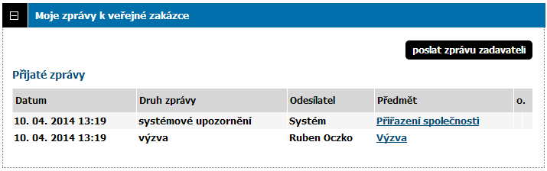

*Obrázek 32: Výzvy v rámci zadávacího řízení se zobrazují v seznamu Přijaté zprávy v bloku Moje zprávy*

V obou případech obdrží dodavatel v systému E-ZAK zprávu typu *výzva*. Pokud je výzva odeslána v rámci minitendru jako výzva k poskytnutí plnění, pak na detailu této výzvy má uživatel za dodavatele s oprávněním *odpovědět na výzvu* (vizte kapitolu „[*Oprávnění k zadávacímu řízení*](#0.9.4.Oprávnění k zadávacímu řízení|outline)“) možnost reagovat na tuto výzvu jejím přijetím či odmítnutím.

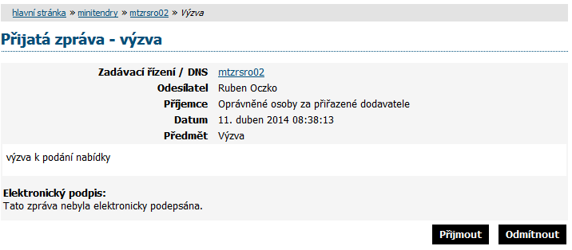

*Obrázek 33: Detail výzvy k poskytnutí plnění s možností jejího přijetí či odmítnutí*

Tlačítka **Přijmout / Odmítnout** jsou nabízena pouze pokud současně:

* výzva je výzvou k poskytnutí plnění,
* minitendr je ve fázi Příjem nabídek,
* uživatel za dodavatele má oprávnění *odpovědět na výzvu*,
* na výzvu dosud nikdo neodpověděl.

Po kliknutí na tlačítko **Přijmout** nebo **Odmítnout** bude nabídnuta připravená odpověď v podobě akceptace nebo odmítnutí výzvy. V případě odmítnutí je potřeba doplnit odůvodnění. Odpověď na výzvu vyžaduje elektronický podpis.

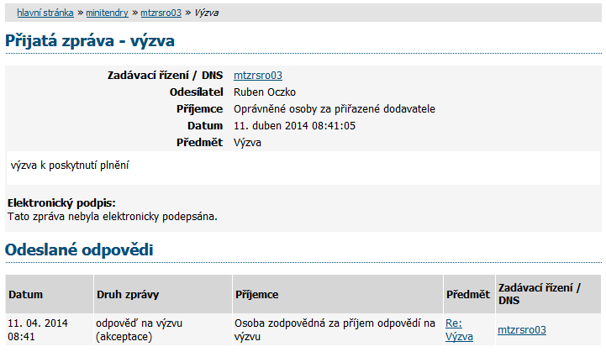

*Obrázek 34: Výzva k poskytnutí plnění s odpovědí – akceptací*

Pokud byla na výzvu k poskytnutí plnění odeslána odpověď, zobrazí se o ní informace na detailu výzvy.

**Ostatní bloky v detailu veřejné zakázky**

**Dokumenty k veřejné zakázce**

V některých případech mohou být zadavatelem k veřejné zakázce připojeny dokumenty určené pro veřejnost. V tom případě budou v této sekci k dispozici ke stažení.

**Formuláře**

Jestliže zadavatel pomocí elektronického nástroje E-ZAK provedl uveřejnění elektronických formulářů, bude možné je v této sekci zobrazit v pracovním náhledu.

**URL odkazy**

Tato sekce obsahuje URL odkazy – internetové adresy, které mohou doplňovat informace k dané veřejné zakázce, např. uveřejněné formuláře v Uveřejňovacím subsystému Informačního systému o veřejných zakázkách.

**Odeslané elektronické nabídky / žádosti o účast**

Tento blok se zobrazuje jen v případě, pokud zadavatel připustil podávání elektronických nabídek prostřednictvím elektronického nástroje E-ZAK. Jestliže dodavatel odešle elektronickou nabídku nebo žádost o účast prostřednictvím tohoto systému, bude zde zobrazena informace, kdy byla nabídka doručena. Více podrobností naleznete v kapitole „[Elektronické nabídky a žádosti o účast](#0.19.Elektronické nabídky a žádosti o účast|outline)“.

**Hodnocení nabídek**

Tento blok se zobrazuje pouze přihlášenému uživateli, jehož organizace je přiřazena k danému zadávacímu řízení (uchazeč je hodnocen) a to v případě, že se zadavatel rozhodl k hodnocení nabídek využít systém E-ZAK. V bloku se pak zobrazují informace o nastavených hodnotících kritériích.

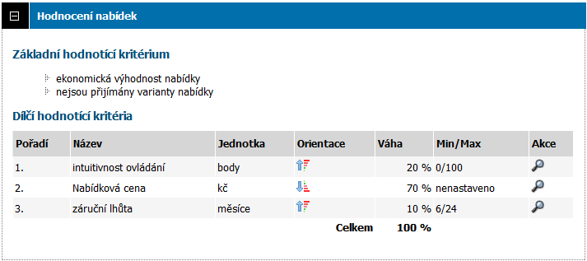

*Obrázek 35: Nastavení základního hodnotícího kritéria a přehled dílčích kritérií*

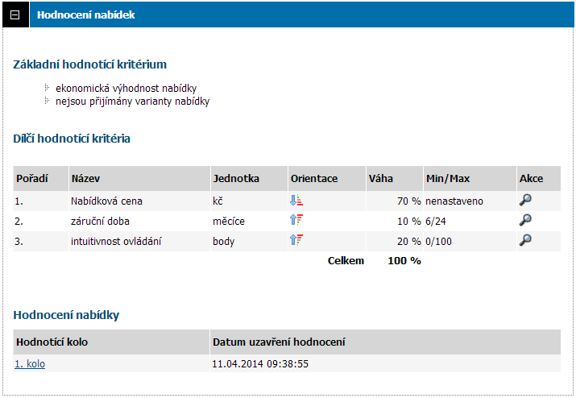

*Obrázek 36: Blok „Hodnocení nabídek“ ve fázi Vyhodnoceno pro přihlášeného dodavatele.*

Ve fázi *Vyhodnoceno* zde jsou pak dostupné i výsledky hodnocení nabídky přihlášeného uchazeče.

Kliknutím na název hodnotícího kola zobrazíte detail hodnocení.

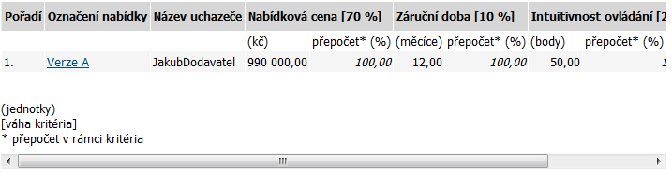

*Obrázek 37: Výsledky hodnocení pro přihlášeného dodavatele.*

**Předběžná oznámení**

Kliknutím na položku menu *Předběžná oznámení* zobrazíte přehled dostupných oznámení předběžných informací zadavatelem. Kliknutím na některou položku ze seznamu se pak zobrazí detail daného předběžného oznámení, který obsahuje formuláře příslušné k tomuto předběžnému oznámení, viz. obrázek 38.

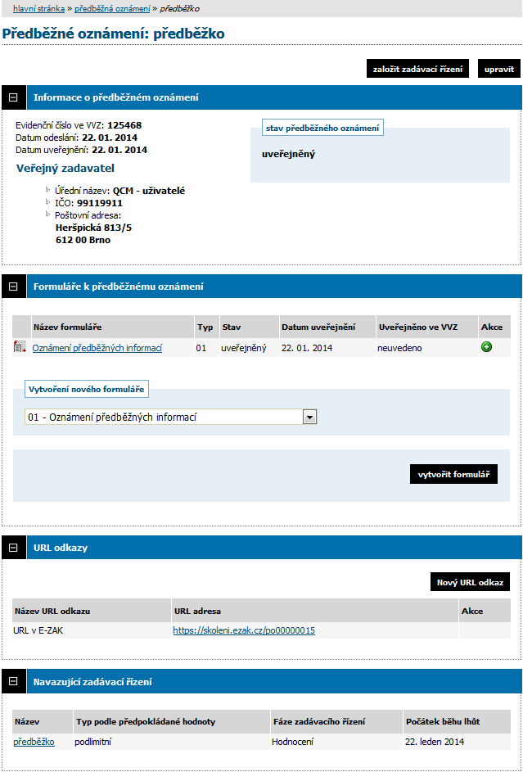

*Obrázek* *38: Detail předběžného oznámení*

**Elektronické nabídky a žádosti o účast**

Jestliže to zadavatel v rámci daného zadávacího řízení připustil, pak dodavatelé mohou prostřednictvím systému E-ZAK zasílat elektronické nabídky, případně elektronické žádosti o účast (v závislosti na druhu zadávacího řízení).

Pokud je tato možnost dostupná, pak na detailu příslušného zadávacího řízení se přihlášenému dodavateli zobrazí tlačítko „poslat nabídku“, resp. „poslat žádost o účast“, vizte obrázky 39 a 40.

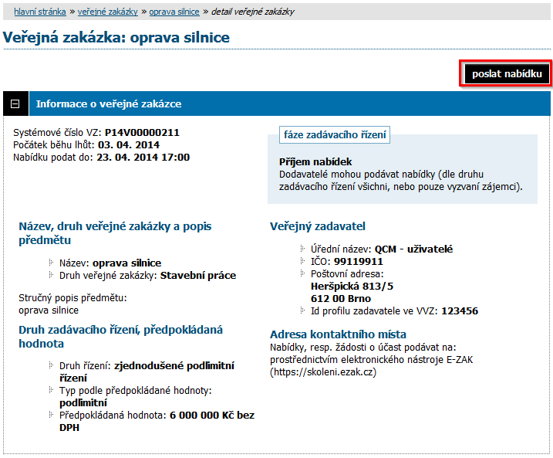*Obrázek 39: Detail VZ s možností odeslání elektronické nabídky*

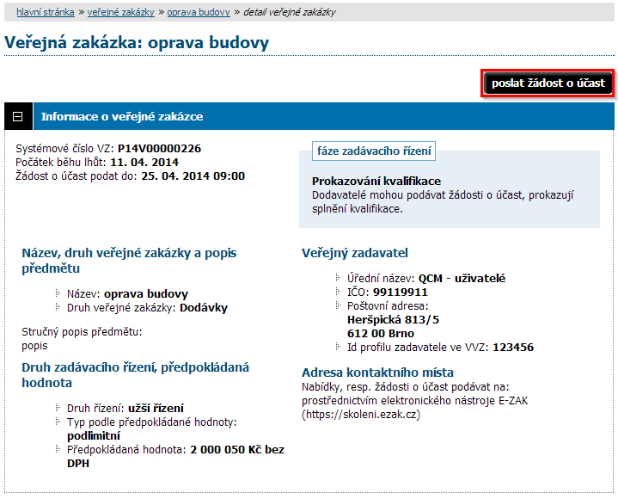*Obrázek 40: Detail VZ s možností odeslání elektronické žádosti o účast*

Tlačítka se zobrazí **přihlášenému** dodavateli za současného splnění těchto podmínek:

* zadavatel připustil podávání elektronických nabídek, resp. žádostí o účast,
* VZ je v odpovídající fázi (*Příjem nabídek*, resp. *Prokazování kvalifikace*),
* dodavatel je oprávněn v rámci daného zadávacího řízení podat nabídku (např. u otevřeného a zjednodušeného podlimitního řízení jsou to všichni dodavatelé, u užšího řízení či VZ v rámci DNS pouze dodavatelé, kteří obdrželi výzvu k podání nabídek od zadavatele),
* za dodavatele ještě nebyla odeslána žádná nabídka, resp. žádost o účast v rámci daného zadávacího řízení.

Kliknutím na tlačítko „poslat nabídku“, resp. „poslat žádost o účast“ se otevře stránka pro odeslání nabídky, resp. žádosti o účast, vizte obrázek 42.

Během načítání této stránky můžete být vyzváni k povolení spuštění Java appletu, určeném pro šifrování obsahu nabídky, resp. žádosti o účast. Je nezbytné jeho spuštění povolit, tj. kliknout na tlačítko „Run“ v dialogu z obrázku 41.

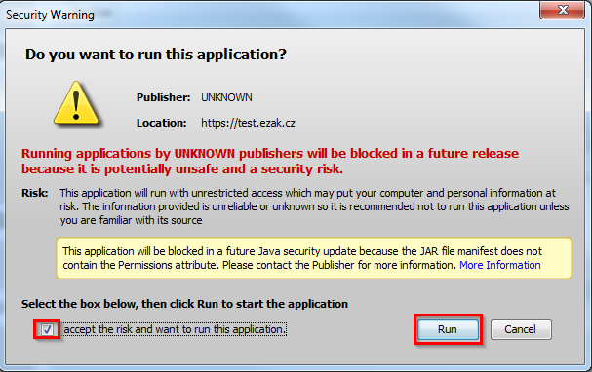

*Obrázek 41: Java dialog pro povolení spuštění appletu*

Pokud spuštění Appletu nepovolíte, nebudete moci nabídku odeslat! Jeho úspěšné spuštění poznáte tak, že na stránce z obrázku 42 kliknete na tlačítko „Procházet“ a zobrazí se dialogové okno javy pro výběr souboru z obrázku 43. Applet je nezbytný pro sestavení a odeslání nabídky v souladu s požadavky ZVZ a souvisejících předpisů na elektronické nabídky, resp. žádosti o účast.

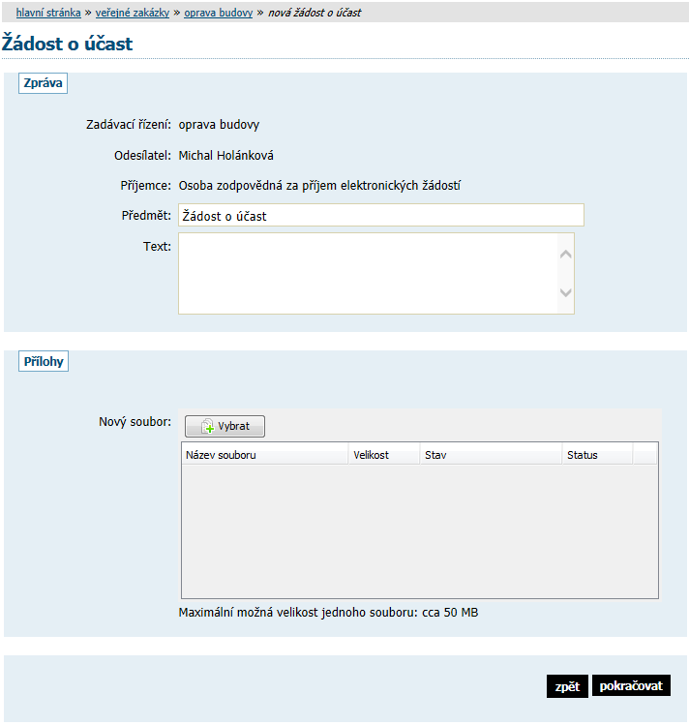*Obrázek 42: Formulář pro sestavení nabídky*

Na stránce Nabídka vyplňte Předmět, Text a případně přiložte soubory pomocí tlačítek „Procházet“ a „Přidat soubor / odebrat označené“.

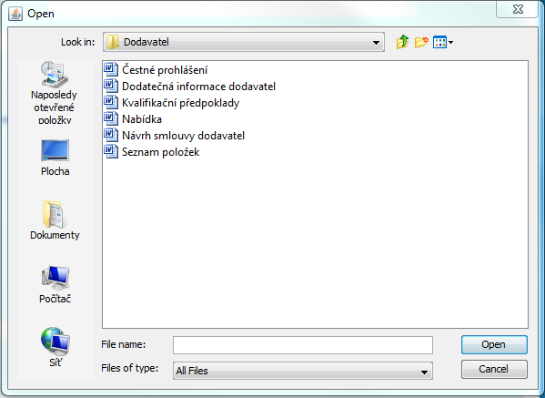*Obrázek 43: Dialog javy pro výběr souboru po kliknutí na tlačítko Procházet*

Kliknutím na tlačítko „Procházet“ se otevře dialogové okno javy pro výběr souboru a současně se vedle tlačítka Procházet zobrazí ikona rotujícího kruhu. Vyberte soubor, který chcete přidat jako přílohu, a klikněte na tlačítko „Open“ v tomto dialogu. Zahájí se šifrování vybraného souboru (dle požadavků zákona), které podle velikosti souboru může trvat až několik desítek vteřin.

Tímto postupem připojte všechny soubory, které jsou součástí nabídky (velikost jednotlivého souboru přílohy je z technických důvodů omezen, nabídka jich však může obsahovat více).

Jakmile máte vyplněny všechny údaje a přiloženy odpovídající soubory, můžete kliknout na tlačítko „Pokračovat“, čímž přejdete na stránku pro elektronické podepsání nabídky, vizte kapitolu „[Elektronický podpis](#0.7.Elektronický podpis|outline)“.

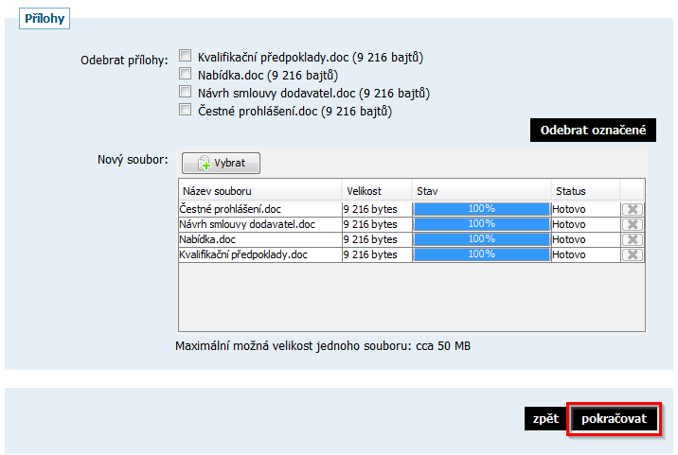

*Obrázek 44: Pokračování k podepsání a odeslání nabídky*

Po úspěšném podepsání a odeslání se odeslaná nabídka zobrazí na detailu VZ v bloku „Odeslané elektronické nabídky / žádosti o účast“, jak vidíte na obrázku 45. Je zde uvedeno jméno uživatele, který nabídku odeslal, stav nabídky a datum jejího doručení.

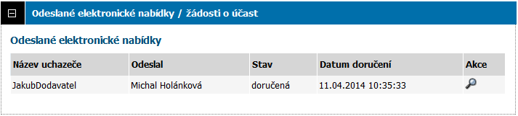

*Obrázek 45: Přehled odeslaných elektronických nabídek, popř. žádostí o účast*

Stav nabídky se může postupně měnit v závislosti na úkonech zadavatele:

* doručená – nabídka byla včas a řádně doručena zadavateli,
* zneplatněná – dodavatel zneplatnil svou dříve zaslanou nabídku,
* doručená po lhůtě – nabídka byla doručena po uplynutí lhůty pro podání nabídek a byla tudíž automaticky vyřazena,
* otevřená – zadavatel nabídku otevřel,
* úplná – zadavatel po kontrole úplnosti nabídky ji označil jako úplnou a následně ji bude hodnotit,
* neúplná – zadavatel po kontrole úplnosti nabídky ji označil jako neúplnou a vyřadil ji z hodnocení.

V rámci jednoho zadávacího řízení může dodavatel podat pouze jednu elektronickou nabídku, resp. elektronickou žádost o účast (vizte též následující kapitolu „[Zneplatnění elektronické nabídky](#0.20.1.Zneplatnění elektronické nabídky/žádosti o účast|outline)“). Odeslat elektronickou nabídku, resp. žádost o účast může kterýkoliv přihlášený uživatel z organizace dodavatele disponující elektronickým podpisem.

Výše uvedené platí obdobně pro žádosti o účast zasílané prostřednictvím systému E-ZAK.

Informace k elektronickým předběžným nabídkám naleznete v kapitole „[Předběžné nabídky](#0.20.1.Předběžné nabídky|outline)“.

**Zneplatnění elektronické nabídky/žádosti o účast**

Již odeslanou resp. doručenou elektronickou nabídku či žádost o účast lze ve lhůtě pro podání nabídek/žádostí o účast zneplatnit a získat tak možnost odeslat novou nabídku/žádost o účast ve stanovené lhůtě. Zadavateli nebude obsah takovéto zneplatněné elektronické nabídky/žádosti o účast dostupný.

Úkon zneplatnění může provést za dodavatele pouze uživatel, který má u dané veřejné zakázky nastaveno oprávnění „zneplatnit nabídku, žádost o účast “, vizte kapitolu „[Oprávnění k zadávacímu řízení](#0.10.4.Oprávnění k zadávacímu řízení|outline)“.

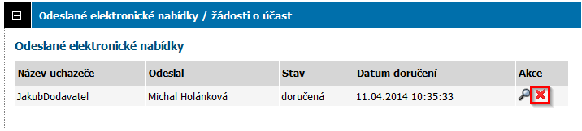

*Obrázek 46: Zneplatnění nabídky*

**Potíže při odesílání elektronické nabídky či žádosti o účast**

Potíže mohou nastat zejména z důvodu velkého objemu dat souborů, které mají být odeslány jako přílohy. Tyto potíže se mohou projevit dvěma způsoby:

1. Po výběru souboru pomocí dialogu z obrázku 43 se šifrování nedokončí a vedle tlačítka Procházet je stále zobrazena ikona rotujícího kruhu – tato situace nastane v případě, kdy soubor je tak velký, že šifrovacímu appletu dojde paměť, kterou má přidělenu v prohlížeči.

Tuto situaci lze vyřešit:

* zmenšením nebo rozdělením původního dokumentu na dva menší; v takovém případě se vraťte na detail zakázky a opět použijte tlačítko pro odeslání nabídky, aby se šifrovací applet znovu inicializovat, a přiložte zmenšený/rozdělený soubor,

1. Po ukončení šifrování souboru je nutné provést jeho nahrání na server. Jestliže je objem souboru velký a přenos dat na server trvá déle než několik minut, může dojít z bezpečnostních důvodů k uzavření spojení ze strany serveru. V takovém případě je nutné použít rychlejší připojení k internetu nebo zmenšit velikost souboru, případně ho rozdělit na více částí.

Další problém může nastat v případě, kdy nepovolíte spuštění šifrovacího appletu, jak se popsáno v úvodu kapitoly „[Elektronické nabídky a žádosti o účast](#0.20.Elektronické nabídky a žádosti o účast|outline)“. V takovém případě je nutné se ze systému odhlásit, uzavřít všechny okna prohlížeče, prohlížeč znovu spustit a následně korektně povolit spuštění šifrovacího appletu.

**Dynamický nákupní systém**

Seznam otevřených dynamických nákupních systémů (dále jen DNS) zobrazíte kliknutím na položkou „DNS“ v levém menu. Kliknutím na název některého DNS zobrazíte jeho detail, vizte obrázek 47.

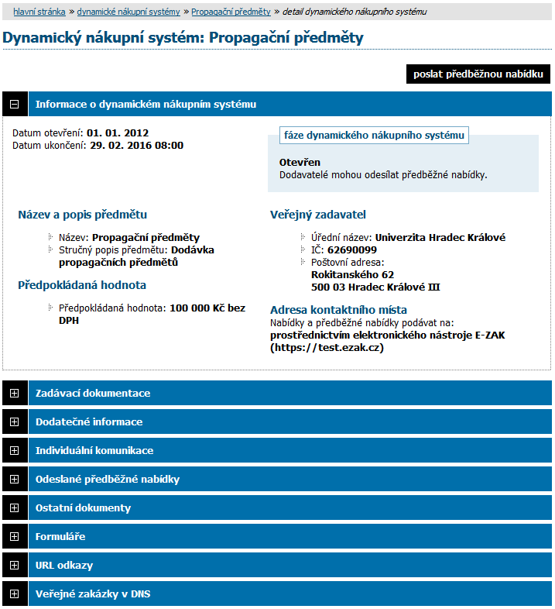

*Obrázek 47: Detail dynamického nákupního systému pro přihlášeného dodavatele*

Detail dynamického nákupního systému je velmi podobný detailu veřejné zakázky (vizte kapitolu „[Přehledy a detail veřejných zakázek](#0.10.Přehledy a detail veřejných zakázek|outline)“ a související). Najdete zde obdobné bloky, jako jsou Informace o DNS, Zadávací dokumentace, Dodatečné informace, Moje zprávy, Individuální komunikace, Ostatní dokumenty aj. Pouze DNS pak má své specifické bloky „Odeslané předběžné nabídky“ a „Veřejné zakázky v DNS“.

**Předběžné nabídky**

Po celou dobu, kdy je DNS otevřen, může kterýkoli registrovaný přihlášený dodavatel odeslat předběžnou nabídku, kterou se do DNS přihlásí, kvalifikuje. K tomu slouží tlačítko „poslat předběžnou nabídku“ vpravo nahoře, jak vidíte na obrázku 47. Po kliknutí na toto tlačítko se zobrazí stránka z obrázku 48, která slouží k odeslání předběžné nabídky.

Během načítání této stránky můžete být vyzváni k povolení spuštění appletu, určeném pro šifrování obsahu nabídky. Je nezbytné jeho spuštění povolit, tj. kliknout na tlačítko „Run“ v dialogu z obrázku 41.

Pokud spuštění CipherAppletu nepovolíte, nebudete moci předběžnou nabídku odeslat! Jeho úspěšné spuštění poznáte tak, že na stránce z obrázku 48 kliknete na tlačítko „Procházet“ a zobrazí se dialogové okno javy pro výběr souboru z obrázku 43. Applet je nezbytný pro sestavení a odeslání nabídky v souladu s požadavky ZVZ a souvisejících předpisů na elektronické (předběžné) nabídky.

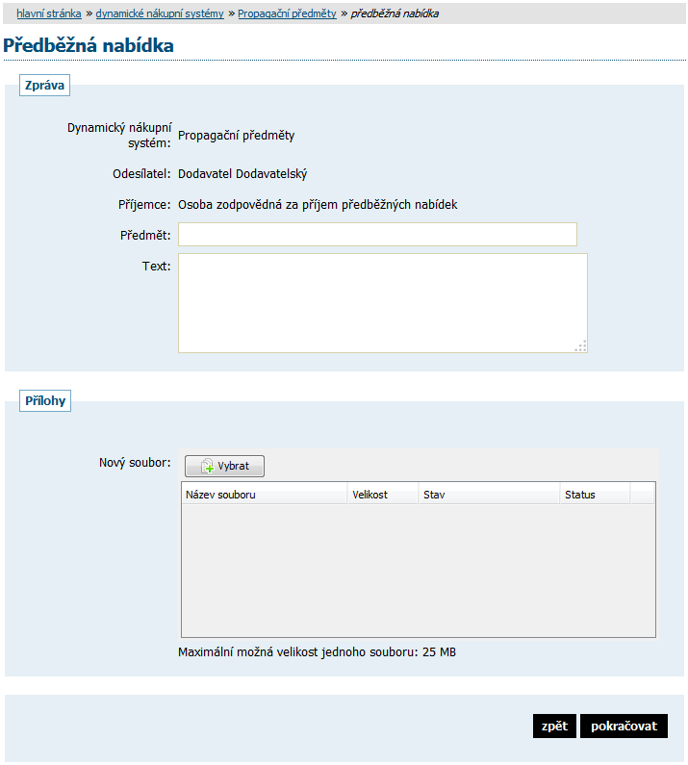

*Obrázek 48: Formulář pro sestavení předběžné nabídky*

Na stránce Nabídka vyplňte Předmět, Text a případně přiložte soubory pomocí tlačítek „Procházet“ a „Přidat soubor / odebrat označené“.

Kliknutím na tlačítko „Procházet“ se otevře dialogové okno javy pro výběr souboru a současně se vedle tlačítka Procházet zobrazí ikona rotujícího kruhu. Vyberte soubor, který chcete přidat jako přílohu, a klikněte na tlačítko „Open“ v tomto dialogu. Zahájí se šifrování vybraného souboru (dle požadavků zákona), které podle velikosti souboru může trvat až několik desítek vteřin.

Po zašifrování souboru se objeví jeho název včetně úplné cesty v poli u tlačítka „Procházet“. Nyní je ještě potřeba zašifrovaný soubor nahrát na server, což provedete kliknutím na tlačítko „Přidat soubor / odebrat označené“. V závislosti na velikosti souboru a rychlosti připojení k internetu může tato operace trvat i několik minut – sledujte informaci prohlížeče o přenosu dat. Po úspěšném nahrání souboru na server se objeví jeho název v sekci „Přílohy“, vizte obrázek 48, kde je název souboru „Nabidka.pdf“.

Tímto postupem připojte všechny soubory, které jsou součástí nabídky (velikost jednotlivého souboru přílohy je z technických důvodů omezen, nabídka jich však může obsahovat více).

Jakmile máte vyplněny všechny údaje a přiloženy odpovídající soubory, můžete kliknout na tlačítko „Pokračovat“, čímž přejdete na stránku pro elektronické podepsání předběžné nabídky, vizte kapitolu „[Elektronický podpis](#0.7.Elektronický podpis|outline)“.

Po úspěšném podepsání a odeslání se odeslaná předběžná nabídka zobrazí na detailu DNS v bloku „Odeslané předběžné nabídky“, jak vidíte na obrázku 47. Je zde uvedeno jméno uživatele, který předběžnou nabídku odeslal, stav předběžné nabídky a datum jejího doručení. Nyní běží zákonná lhůta, ve které musí zadavatel vaši předběžnou nabídku otevřít a posoudit. O těchto úkonech budete informováni změnou stavu předběžné nabídky, případně též zprávou od zadavatele.

Po dobu trvání DNS může dodavatel odeslat též úpravu své předběžné nabídky, proto je tlačítko „poslat předběžnou nabídku“ na detailu DNS k dispozici po celou dobu, kdy je DNS otevřen. Zadavatel pak takovou upravenou předběžnou nabídku znovu posoudí a podle výsledku může předchozí předběžnou nabídku zneplatnit.

**Veřejné zakázky v DNS**

Na detailu DNS se v bloku „Veřejné zakázky v DNS“ zobrazují veřejné zakázky zadávané v rámci daného dynamického nákupního systému. Dodavatelé, kteří byli v době výzvy již zařazeni do příslušného DNS, pak můžou v rámci těchto veřejných zakázek ve fázi Příjem nabídek podávat elektronické nabídky. Dodavatel, který má zájem se takové veřejné zakázky účastnit a není do příslušného DNS zařazen, musí nejprve ve stanovené lhůtě podat předběžnou nabídku, vizte kapitolu „[Předběžné nabídky](#0.20.1.Předběžné nabídky|outline)“. Na detailu zadávacího řízení v bloku „Informace o veřejné zakázce“ je uveden odkaz na příslušný dynamický nákupní systém, vizte obrázek 48.

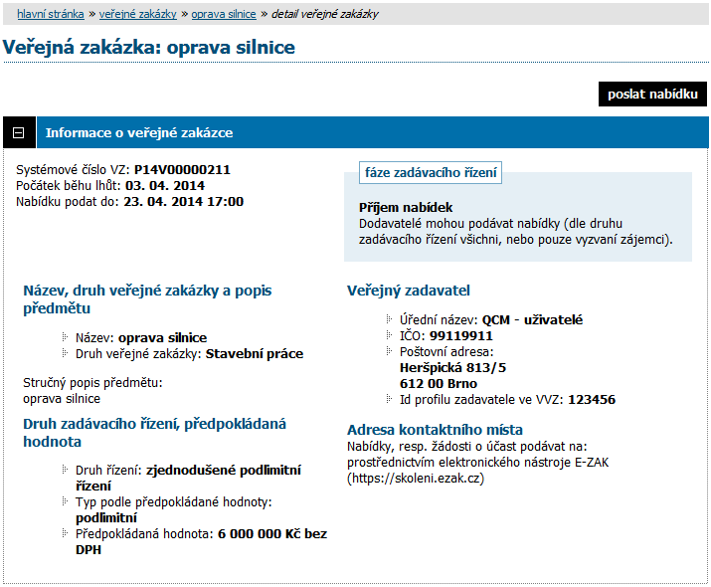

*Obrázek 48: Propojení veřejné zakázky a odpovídajícího DNS*

Pro veřejné zakázky v DNS platí obdobné, jako pro ostatní veřejné zakázky v E-ZAK, vizte kapitolu „[Přehledy a detail veřejných zakázek](#0.10.Přehledy a detail veřejných zakázek|outline)“.

**FAQ – často kladené dotazy**

Vzhledem k některým opakujícím se dotazům uvádíme v této kapitole odpovědi na ty nejčastější. Aktuální přehled pak naleznete na adrese <http://www.zakazky-online.cz/faq>.

**Otázka**

*Mám elektronický podpis, ale přesto se nemůžu zaregistrovat/podpis není akceptován.*

**Odpověď**

Dle požadavků zákona č.137/2006 Sb., o veřejných zakázkách, pracuje aplikace E-ZAK se zaručeným elektronickým podpisem založeným na **kvalifikovaném** certifikátu.

Tyto certifikáty v současné době vydávají v ČR pouze tři akreditované certifikační autority a pouze jejich kvalifikované certifikáty lze v systému E-ZAK používat:

► [PostSignum QCA - Česká pošta](http://qca.postsignum.cz/)

► [eIdentity](http://www.eidentity.cz/)

► [První certifikační I.CA](http://www.ica.cz/)

**Otázka**

*Mám kvalifikovaný certifikát od I.CA vydaný jako Twins, ale přesto se nemůžu zaregistrovat/podpis není akceptován.*

**Odpověď**

Produkt Twins od I.CA představuje současné vydání komerčního i kvalifikovaného certifikátu. Pokud máte v systému zaregistrovány oba, je možné, že E-ZAK má přístup pouze ke komerčnímu certifikátu. Odeberte ze systému komerční certifikát a ponechte v systému pouze kvalifikovaný certifikát.

**Otázka**

*Podepisovací applet hlásí "Chybně zadané heslo certifikátu"*

**Odpověď**

Jestliže je Váš kvalifikovaný certifikát chráněn heslem, je potřeba ho zadat do pole "Heslo:" v podepisovacím appletu.

Pokud jste si jisti, že znáte správné heslo, avšak podepisovací applet chlásí chybné heslo, ujistěte se, že při jeho zadávání nezapisujete číslice pomocí klávesy SHIFT (v případě české klávesnice). Některé verze Javy s tímto mají potíže. Použijte numerickou oblast na klávesnici nebo se přepněte na anglickou klávesnici.

**Otázka**

*Jsem registrovaný dodavatel, přesto nemůžu u veřejné zakázky stáhnout zadávací dokumentaci.*

**Odpověď**

V případě, že je zadávací dokumentace poskytována na vyžádání, je potřeba po přihlášení do systému E-ZAK u příslušné veřejné zakázky nejprve požádat o zpřístupnění této dokumentace. K tomu slouží tlačítko "Poslat žádost" v sekci "Zadávací dokumentace veřejné zakázky". Pokud toto tlačítko není k dispozici, nelze již o zadávací dokumentaci požádat, jelikož tomu neodpovídá fáze daného zadávacího řízení.

**Kontakt**

Případné připomínky k této uživatelské příručce posílejte, prosím, na adresu [ezak@qcm.cz](mailto:ezak@qcm.cz).

## 

1. Dynamický nákupní systém, vizte kapitolu „Dynamický nákupní systém“.